Mẫu số 07/HĐBC-HĐND
TIỂU SỬ TÓM TẮT

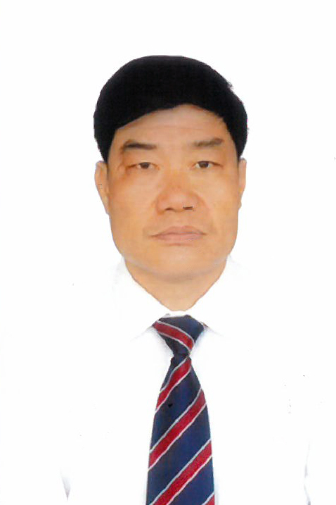
CỦA NGƯỜI ỨNG CỬ ĐẠI BIỂU HỘI ĐỒNG NHÂN DÂN XÃ ĐIỀN LƯ
NHIỆM KỲ 2026 - 2031

1. Họ và tên thường dùng: NGUYỄN VĂN THANH
2. Họ và tên khai sinh: NGUYỄN VĂN THANH
Các bí danh/tên gọi khác (nếu có): Không
3. Ngày, tháng, năm sinh: 05/01/1983 4. Giới tính: Nam
5. Quốc tịch:Chỉ có 01 quốc tịch là quốc tịch Việt Nam và không trong thời gian thực hiện thủ tục xin gia nhập quốc tịch quốc gia khác
6. Nơi đăng ký khai sinh: UBND xã Điền Lư, huyện Bá Thước, tỉnh Thanh Hóa
7. Quê quán:Xã Điền Lư, tỉnh Thanh Hóa
8. Nơi đăng ký thường trú: Thôn Kéo, xã Điền Lư, tỉnh Thanh Hóa
Nơi ở hiện nay:Như trên
9. Dân tộc: Kinh 10. Tôn giáo:.Không.
11. Trình độ:
- Giáo dục phổ thông: 12/12 phổ thông
- Chuyên môn, nghiệp vụ: Đại học, chuyên ngành quản lý Nhà nước
- Học vị: KhôngHọc hàm:Không
- Lý luận chính trị:Trung Cấp
- Ngoại ngữ: Nói được tiếng dân tộc Mường
12. Nghề nghiệp hiện nay: Cán bộ bán chuyên trách xã
13. Chức vụ trong cơ quan, tổ chức, đơn vị đang công tác:Chủ tịch Hội người cao tuổi xã Điền Lư, tỉnh Thanh Hóa
14. Nơi công tác: Ủy ban Mặt trận Tổ quốc Việt Nam xã Điền Lư, tỉnh Thanh Hóa
15. Ngày vào Đảng:31/01/2008
- Ngày chính thức:31/01/2009
- Chức vụ trong Đảng:Không
- Ngày ra khỏi Đảng (nếu có):Không
Lý do ra khỏi Đảng: Không
16. Tham gia làm thành viên của các tổ chức đoàn thể:
- Tên tổ chức đoàn thể: Hội Nông dân xã Điền Lư, tỉnh Thanh Hóa
- Chức vụ trong từng tổ chức đoàn thể:Không
17. Tình trạng sức khỏe: Tốt
18. Các hình thức khen thưởng nhà nước đã được trao tặng: Không
.19. Các hình thức kỷ luật, xử lý vi phạm đã bị áp dụng (Đảng, chính quyền, đoàn thể):Không bị kỷ luật, không có án tích
20. Là đại biểu Quốc hội khóa (nếu có): Không.
21. Là đại biểu Hội đồng nhân dân (nếu có): Đại biểu HĐNDxã Điền Lư nhiệm kỳ2021- 2026

TÓM TẮT QUÁ TRÌNH CÔNG TÁC
Thời gian | Công việc, chức danh, chức vụ, nơi công tác (Chính quyền, đảng, đoàn thể)
Từ tháng 9/2011 đến 6/2018 | Phó Bí thư Đoàn Thanh niên Cộng sản Hồ Chí Minh xã Điền Trung, huyện Bá Thước, tỉnh Thanh Hóa.
Từ tháng 7/2018 đến 6/2025 | Phó Chủ tịch Ủy ban Mặt trận Tổ quốc Việt Nam xã Điền Trung,huyện Bá Thước, tỉnh Thanh Hóa.
Từ tháng 7/2025 đến 8/2025 | Cán bộ bán chuyên trách Văn phòng Ủy ban Mặt trận Tổ quốc Việt Nam xã Điền Lư, tỉnh Thanh Hóa.
Từ tháng 9/ 2025 đến nay | Chủ tịch Hội người cao tuổi xã Điền Lư, tỉnh Thanh Hóa.

